Pracownia wykonywania wyrobów odzieżowych
Technik Przemysłu Mody i Technik Stylista
Klasy I – V
WYKAZ PRZYBORÓW I NARZĘDZI:

- segregator A-4
- koszulki A-4
- blok techniczny A-4
- kartki ksero A - 4 lub zeszyt
- pisak i cienkopis czarny
- ołówek, długopis, gumka
- linijka 20cm i 50cm
- ekierka

- tkanina bawełniana (białe płótno) 2 metry bieżące
- nożyczki do papieru
- nożyce krawieckie
- komplet igieł
- pudełko szpilek (dobrej jakości)
- mara krawiecka
- naparstek
- kolorowe nici do haftu – MULINA 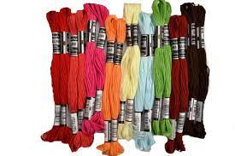
- komplet agrafek 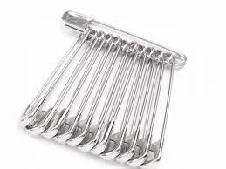
- nici maszynowe białe – 1 sztuka
- kreda krawiecka biała lub kolorowa
- obcinaczki do nitek 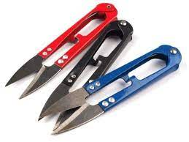
- przyrząd do prucia 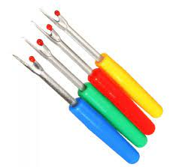
- pojemnik do tymczasowego przechowywania wymienionych przyborów

